Hướng dẫn sử dụng amoniac và hydro làm nhiên liệu của Tiểu ban về Vận chuyển Hàng hóa và Công-ten-nơ của IMO

Theo MaritimeCyprus
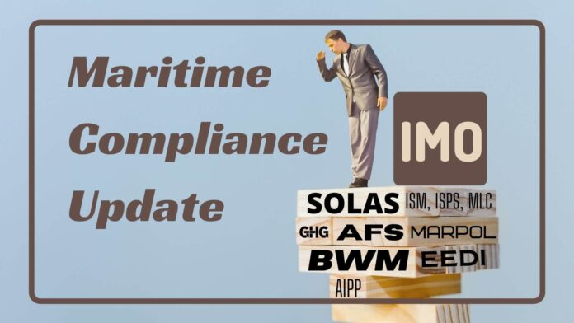
Phiên họp lần thứ 9 của Tiểu ban về Vận chuyển Hàng hóa và Container (CCC 9) của IMO được tổ chức từ ngày 20 đến ngày 29 tháng 9 năm 2023. CCC 9 tiếp tục nghiên cứu các hướng dẫn tạm thời về việc sử dụng amoniac và hydro làm nhiên liệu, hoàn thiện các sửa đổi Bộ luật IGF và thảo luận về các sửa đổi đối với Bộ luật IGC dành cho các tàu chở khí và Bộ luật IMSBC và IMDG về hàng nguy hiểm
Lịch sử của việc dùng Amoniac làm nhiên liệu
Việc sử dụng amoniac làm nhiên liệu cho động cơ đốt trong (IC) đã có từ những năm đầu của thế kỷ 19 và chứng kiến sự gia tăng sử dụng chúng làm nhiên liệu thay thế trong Thế chiến thứ hai, khi lượng dầu dự trữ trở nên ít. Bất chấp sự khởi đầu sớm này, nghiên cứu về IC và động cơ đánh lửa cưỡng bức sử dụng amoniac làm nhiên liệu vẫn còn hạn chế cho đến năm 2010.
Việc sử dụng amoniac làm nhiên liệu cho tàu biển đã được nghiên cứu tích cực hơn kể từ năm 2007. Trên thực tế, các nhà phát triển hệ thống nhiên liệu như Alfa Laval và các nhà phát triển động cơ như Japan Engine Corporation đã công bố các kế hoạch đưa amoniac vào sản phẩm của họ. Hơn nữa, MAN Energy đã công bố nỗ lực chế tạo các động cơ tàu biển chạy bằng amoniac.
Cho đến gần đây, việc sử dụng amoniac trong pin nhiên liệu vẫn còn hạn chế do amoniac có xu hướng hòa tan màng của tế bào pin. Những tiến bộ trong pin nhiên liệu oxit rắn (SOFC) và pin nhiên liệu màng điện phân polymer (PEMFC) đang chứng tỏ việc dùng amoniac làm nhiên liệu cho pin nhiên liệu có thể là một lựa chọn khả thi.
Lịch sử dùng hydro làm nhiên liệu
Hydro đã được dùng làm nhiên liệu trong nhiều thế kỷ. Trên thực tế, động cơ IC chạy bằng nhiên liệu hydro đầu tiên được chế tạo vào đầu những năm 1800. Mãi đến đầu những năm 1900, mối quan tâm đến động cơ chạy bằng nhiên liệu hydro mới xuất hiện trở lại, trong số những ứng dụng khác như khí nâng cho khí cầu. Gần đây nhất, hydro thường được sử dụng làm nhiên liệu tên lửa và để trình diễn các phương tiện chạy bằng pin nhiên liệu. Mặc dù các tuabin chạy bằng hydro đã được chứng minh nhưng chúng thường đì hỏi phải dùng một nhiên liệu hỗn hợp. Tỷ trọng của hydro đòi hỏi tốc độ cháy cao hơn nhiều so với hydrocacbon để ngọn lửa được lan truyền thích hợp trong buồng đốt. Do đó, buồng đốt phải được cấu hình đặc biệt cho việc sử dụng hydro làm nhiên liệu. Việc sử dụng hydro hiệu quả hơn trên các phương tiện là sử dụng các pin nhiên liệu. Cho đến nay, ô tô chạy bằng pin nhiên liệu hydro đã được thương mại hóa từ ba thương hiệu xe.
Xây dựng các hướng dẫn an toàn cho nhiên liệu thay thế
Những điểm nổi bật của kỳ họp của IMO:
- Tiếp tục nghiên cứu các hướng dẫn tạm thời cho việc sử dụng amoniac và hydro làm nhiên liệu;
- Làm việc về sửa đổi các Bộ luật IGF, IGC, IMSBC và IMDG;
- Thống nhất về các khuyến nghị sửa đổi đối với việc vận chuyển xô hydro lỏng;
- Rà soát lại các khuyến nghị sửa đổi đối với việc đi vào các không gian kín trên tàu.
Sửa đổi Bộ luật IGF và xây dựng hướng dẫn đối với nhiên liệu thay thế và các công nghệ liên quan
CCC 9 tiếp tục xây dựng dự thảo “Hướng dẫn tạm thời về an toàn của tàu sử dụng hydro làm nhiên liệu”, dự kiến sẽ hoàn thiện vào năm 2024. Hiện tại, chỉ có các quy định về khí hydro nén và lỏng chở trên boong hở trong khi ngành này cần phát triển kiến thức về cách chứa nhiên liệu hydro trong các không gian kín. “Hướng dẫn tạm thời về việc sử dụng nhiên liệu dầu có điểm bát lửa từ 52°C đến 60°C” không được thảo luận chi tiết, nhưng công việc sẽ tiếp tục được một Nhóm công tác báo cáo cho CCC 10 vào năm 2024.
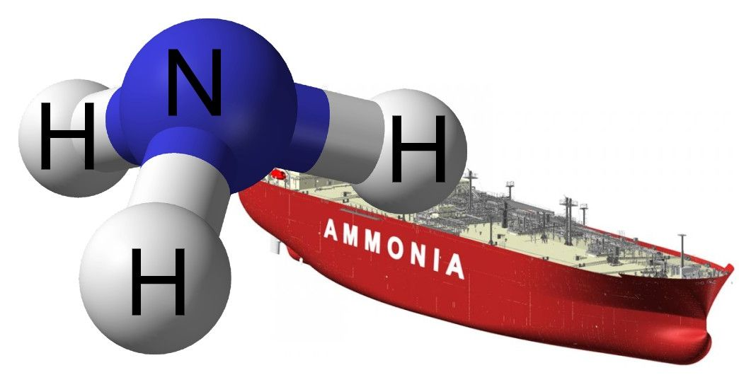
CCC 9 cũng tiếp tục nghiên cứu dự thảo “Hướng dẫn tạm thời về an toàn cho tàu sử dụng amoniac làm nhiên liệu”, dự kiến cũng sẽ được hoàn thiện vào năm 2024, việc thống nhất nhiều nguyên tắc cơ bản cần được xem xét để xây dựng những quy định cho các hướng dẫn này nhằm giải quyết vấn đề về độc tính của nhiên liệu này. Việc xây dựng các hướng dẫn tạm thời sẽ được tiếp tục trong Nhóm công tác với mục đích hoàn thiện chúng vào năm 2024. Nhiều sửa đổi về mặt kỹ thuật và biên tập đối với nhiên liệu của Bộ luật IGF đã được hoàn thiện để được MSC 108 phê duyệt vào năm 2024, chẳng hạn như:
- Định nghĩa được cập nhật về hiệu lực đối với các tàu được đóng vào hoặc sau ngày 1 tháng 1 năm 2028
- Đồng bộ hóa với Bộ luật IGC về giếng hút đối với các két nhiên liệu nằm trải dài ở phía dưới ranh giới dưới cùng của két.
- Đồng bộ hóa với Bộ luật IGC về việc xả từ các van giảm áp tới xả vào két trong những điều kiện nhất định
- Làm rõ các yêu cầu về cách nhiệt cho các kết cấu trên boong liên quan đến két nhiên liệu đặt trên boong hở
- Làm rõ các yêu cầu đối với các ống dẫn nguy hiểm đi qua không gian không nguy hiểm và ngược lại
- Các yêu cầu cập nhật về bán kính vùng nguy hiểm đối với lỗ thông hơi trên cột thông hơi của két nhiên liệu, tăng lên 6 m đối với vùng 1 và 4 m đối với vùng 2
Rà soát lại Bộ luật IGC
Nhiều đề xuất sửa đổi Bộ luật IGC và các hướng dẫn liên quan đã được xem xét, bao gồm:
- Mở đường cho việc dùng amoniac làm nhiên liệu trên các tàu chở khí
- Chấp nhận sử dụng thép austenit có hàm lượng Mangan cao để vận chuyển amoniac
- Các định nghĩa và yêu cầu mới về thông hơi trong khu vực hàng hóa
- Hướng dẫn tạm thời về dùng khí LPG làm nhiên liệu
Nhóm công tác xây dựng báo cáo tại CCC 10 vào năm 2024 được giao nhiệm vụ soạn thảo một đề xuất sửa đổi tổng hợp liên quan đến giới hạn nạp đầy, sử dụng LPG làm nhiên liệu và xử lý các yêu cầu về vận chuyển khí CO₂.
Đề xuất sửa đổi hoàn chỉnh sẽ được MSC 108 xem xét thêm vào năm 2024, hướng tới thông qua vào năm 2025 và có hiệu lực vào ngày 1 tháng 1 năm 2028.
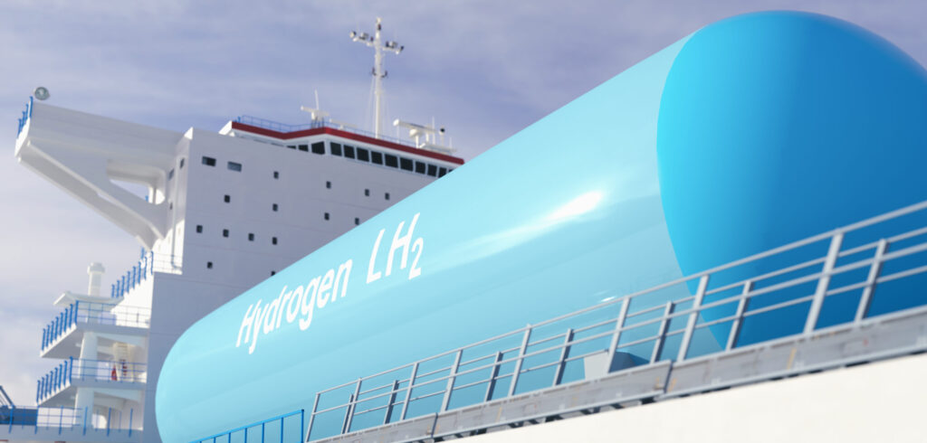
Sửa đổi “Các Khuyến nghị tạm thời về vận chuyển xô hydro lỏng”
CCC 9 đã xem xét đề xuất cập nhật về “Khuyến nghị tạm thời đối với vận chuyển xô hydro hóa lỏng”. Khuyến nghị này được chia thành ba phần: Phần A bao gồm các yêu cầu chung và được áp dụng cho các tàu có bất kỳ loại hệ thống chứa hàng nào, Phần B và C quy định các yêu cầu đặc biệt bổ sung cho các loại hệ thống chứa hàng cụ thể. Vấn đề mới quan trọng được đề cập trong Phần C, cho phép hệ thống chứa hàng của các két hàng độc lập sử dụng vật liệu cách nhiệt và khí hydro trong các không gian được cách nhiệt ở bên trong.
Các khuyến nghị sửa đổi sẽ được xem xét thêm để phê duyệt tại MSC 108 vào năm 2024.
An toàn của người vào các không gian kín ở trên tàu
CCC 9 đã thảo luận về việc sửa đổi Nghị quyết A.1050(27) “Các khuyến nghị đã được sửa đổi về việc vào không gian kín ở trên tàu”.
Một Nhóm công tác đã được thành lập để tiếp tục nghiên cứu sửa đổi, với mục đích được Hội nghị thông qua vào năm 2025.
Các sửa đổi và bổ sung đối với Bộ luật vận chuyển hàng rời dạng rắn (IMSBC)
Các chủ đề sau đây đã được thảo luận và chuyển đến Nhóm Biên tập và Kỹ thuật (E&T) 40, sẽ được tổ chức vào mùa xuân năm 2024, để xem xét và triển khai trong bản sửa đổi số 25-08 của Bộ luật IMSBC:
- Bỏ quy định về thiết bị thở độc lập bổ sung khỏi Bộ luật IMSBC vì đã được quy định trong Điều II-2/19 của SOLAS
- Một quy định riêng mới về quặng sắt viên, quặng sắt đóng bánh và xỉ kẽm (thô)
Bản sửa đổi 08-25 đối với (IMSBC) sẽ được xem xét thêm tại CCC 10 vào năm 2024.
Các chủ đề sau đây đã được thảo luận và gửi đến E&T 40 để thảo luận thêm:
- Phân nhóm lại bột cá thành MHB (Materials hazardous only in bulk ) và/hoặc nhóm 9 dựa trên các kết quả kiểm nghiệm mới và, nếu cần, chuẩn bị dự thảo một thông tri của CCC.
- Sửa đổi quy định về vận chuyển hạt thầu dầu UN 2969 và sắt khử trực tiếp (A).
- Quy định riêng mới cho hạt nhựa đường, viên protein đậu cô đặc, đá photphat mịn (không nung), tro đáy lò đốt chưa qua xử lý (U-IBA) và viên gluten lúa mì.
- Yêu cầu đối với việc vận chuyển than cốc nhiên liệu (đã nung hoặc chưa nung) có nhiệt độ dưới 55°C khi xếp hàng
- Đề xuất về lập danh sách hàng năm và cập nhật theo thời gian thực các loại hàng rời rắn không được liệt kê trong Bộ luật IMSBC nhưng được vận chuyển dựa trên các đánh giá tạm thời (thỏa thuận ba bên).
Một đề xuất sửa đổi MSC.1/Circ.1264 liên quan đến việc sử dụng an toàn thuốc trừ sâu để khử trùng hầm hàng đã được thảo luận và gửi đến E&T 40 để hoàn thiện.
Tiểu ban đã quyết định rằng cách tốt nhất để đáp ứng các yêu cầu về chống cháy nổ đối với hàng MHB (Vật liệu nguy hiểm ở dạng rời) sẽ là cập nhật của tiêu chuẩn IEC liên quan và tham chiếu đến tiêu chuẩn IEC trong Bộ luật IMSBC và mời các bên quan tâm gửi đề xuất mới tới E&T 40.
Sửa đổi và bổ sung Bộ luật IMDG
Các chủ đề sau đây đã được thảo luận và chuyển đến E&T 39, sẽ được tổ chức vào tuần tiếp sau CCC 9, để xem xét và triển khai trong bản sửa đổi 42-24 của Bộ luật IMDG:
- Sửa đổi Hướng dẫn Quy trình ứng phó khẩn cấp cho tàu chở hàng nguy hiểm (EMS);
- Sửa đổi mục 7.2.6.1 của Bộ luật IMDG để loại bỏ mọi hình thức mâu thuẫn có thể có trong văn bản;
- Số UN mới cho xe chạy bằng pin (UN 3556, UN 3557 và UN 3558)
- Xếp và cách ly các kiện chứa pin lithium (UN 3536)
- Sửa đổi các quy định về vận chuyển carbon (UN 1361 và UN 1362)
- Sửa đổi quy định về xếp hàng đối với các chất n.o.s. thuộc nhóm hàng nguy hiểm 4.3
- Sửa đổi cột 17 của Danh mục Hàng Nguy hiểm trong Bộ luật IMDG
Bản sửa đổi 42-24 của Bộ luật IMDG dự kiến sẽ được thông qua tại MSC 108 vào năm 2024.
Các chủ đề sau đây đã được thảo luận và gửi đến E&T 39 để thảo luận thêm:
- Làm rõ việc chỉ định quy định đặc biệt về mức độ nạp đầy của két di động.
- Sửa đổi Điều 5.4.3.1 của Bộ luật IMDG khi chỉ sử dụng một kế hoạch xếp hàng trong trường hợp chở hàng nguy hiểm và các chất gây ô nhiễm biển.
- Sửa đổi điều kiện vận chuyển các bánh hạt
Nhóm công tác giải quyết vấn đề quy định về hành lý của các xe ô tô sẽ được thiết lập lại để tiếp tục xem xét sửa đổi các quy định về vận chuyển xe ô tô.
Vận chuyển hạt nhựa bằng đường biển
Theo yêu cầu của Tiểu ban Phòng chống Ô nhiễm và Ứng phó (PPR), Tiểu ban đã thảo luận về dự thảo thông tư MEPC về các khuyến nghị đối với việc vận chuyển hạt nhựa bằng đường biển trong các container chở hàng. Tiểu ban nhất trí với khuyến nghị trong dự thảo khuyến nghị rằng hạt nhựa nên được đóng gói trong bao bì chất lượng tốt, đủ chắc chắn để chịu được va đập và tải trọng thường gặp trong quá trình vận chuyển. Bao bì phải được kết cấu và đóng kín để ngăn ngừa bất kỳ sự thất thoát hàng nào có thể xảy ra trong điều kiện vận chuyển bình thường do lực rung hoặc lực gia tốc.
Tiểu ban lưu ý các cuộc thảo luận về các nội dung đệ trình khác nhau và mời Tiểu ban PPR lưu ý rằng các quan điểm được trình bày có thể được tính đến trong các bước phát triển tiếp theo nhằm giảm rủi ro môi trường liên quan đến việc vận chuyển hạt nhựa bằng đường biển.
Các dự thảo khuyến nghị dự kiến sẽ được PPR 11 hoàn thiện vào tháng 2 năm 2024 để trình lên MEPC 81 (mùa xuân năm 2024) phê duyệt.
Giải thích thống nhất
Do hạn chế về thời gian nên không có Giải thích Thống nhất nào được CCC 9 thỏa thuận.
Ghi chú cuối cùng
Vì III là một Tiểu ban nên tất cả các quyết định liên quan đến các quy tắc, quy định và ngày tháng đều phải được Ủy ban An toàn Hàng hải (MSC), Ủy ban Bảo vệ Môi trường Biển (MEPC) hoặc Hội đồng xem xét và phê duyệt thêm.
Vào trang này để biết thêm chi tiết: 1https://maritimecyprus.com/wp- content/uploads/2023/10/IMO-SUB-COMMITTEE-ON-CARRIAGE-OF-CARGOES-AND-CONTAINERS-2022-09.pdf

Khử trực tiếp đề cập đến các quá trình ở trạng thái rắn khử oxit sắt thành sắt kim loại ở nhiệt độ dưới điểm nóng chảy của sắt.

